Рабочий лист

Задание 1. Прочитайте фрагменты источника и ответьте на вопросы.
«Несколько дней сряду производились рекогносцировки крепости. Сам Суворов, в сопровождении обер-квартирмейстера Лена и многих генералов и штаб-офицеров (дабы каждый ближе ознакомился с подступами к крепости), подъезжал к Измаилу на ружейный выстрел, указывал пункты, на которые должны быть направлены колонны, где штурмовать и как взаимно поддерживать одна другую.
В добавок привез`нным из-под Галаца 30 лестницам и 1000 фашинам были заготовлены еще 40 лестниц и 2000 больших фашин.
Для обучения войск Суворов приказал в стороне вырыть ров и насыпать вал, подобные измаильским; сюда по ночам (чтобы не возбудить внимания турок) 8 и 9 декабря высылались войска, и Суворов лично показывал приёмы эскалады и учил действовать штыком, причём фашины представляли турок».

Публикуется по изданию:
Орлов Н.А. Штурм Измаила Суворовым в 1890 году. –
СПб, 1890. (IV. Действия Суворова под Измаилом.)

В чём смысл такой организации подготовки штурма?

Задание 2. Рассмотрите карту. Назовите полководцев, участвующих в штурме крепости.

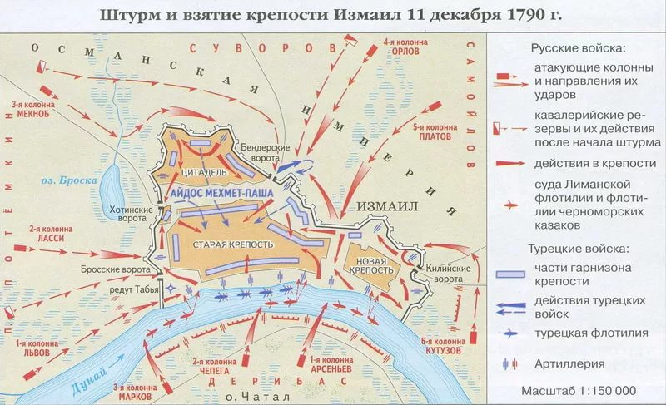
Прочитайте фрагмент источника.
«Через несколько дней у Рибаса всё было готово к атаке, и каждый солдат знал своё место и своё дело. На левом берегу Дуная, под непосредственным наблюдением Суворова, тоже не сидели сложа руки, и каждый час был на счету.
Войска расположились полукружьем верстах в двух от крепости; фланги их упирались в реку, где обе флотилии и высаженные на остров батальоны довершали обложение».
Публикуется по изданию:
Орлов Н.А. Штурм Измаила Суворовым в 1890 году. –
СПб, 1890. (IV. Действия Суворова под Измаилом.)

Выберите из текста абзац, в котором говорится о том, как была блокирована крепость Измаил. Отметьте описанную в тексте ситуацию на карте.
Задание 3. Прочитайте фрагмент рапорта.

«Таким образом совершена победа. Крепость Измаильская, столь укреплённая, столь обширная и которая казалась неприятелю непобедимою, взята страшным для него оружием российских штыков... Число убитого неприятеля до двадцати шести тысяч... В крепости Измаильской найдено двести сорок пять пушек, в числе коих девять мортир, да на берегу двадцать... В трофеи взято триста сорок пять знамён... Урон с нашей стороны в сей столь твёрдой крепости не более как убитых нижних чинов тысяча восемьсот пятнадцать, раненых две тысячи четыреста сорок пять...»

Рапорт А.В. Суворова Г. А. Потёмкину о штурме Измаила.

Соотнесите содержание документа с таблицей. Проанализируйте соотношение потерь с обеих сторон. Сделайте вывод.

Задание 4. Рассмотрите представленные изображения.
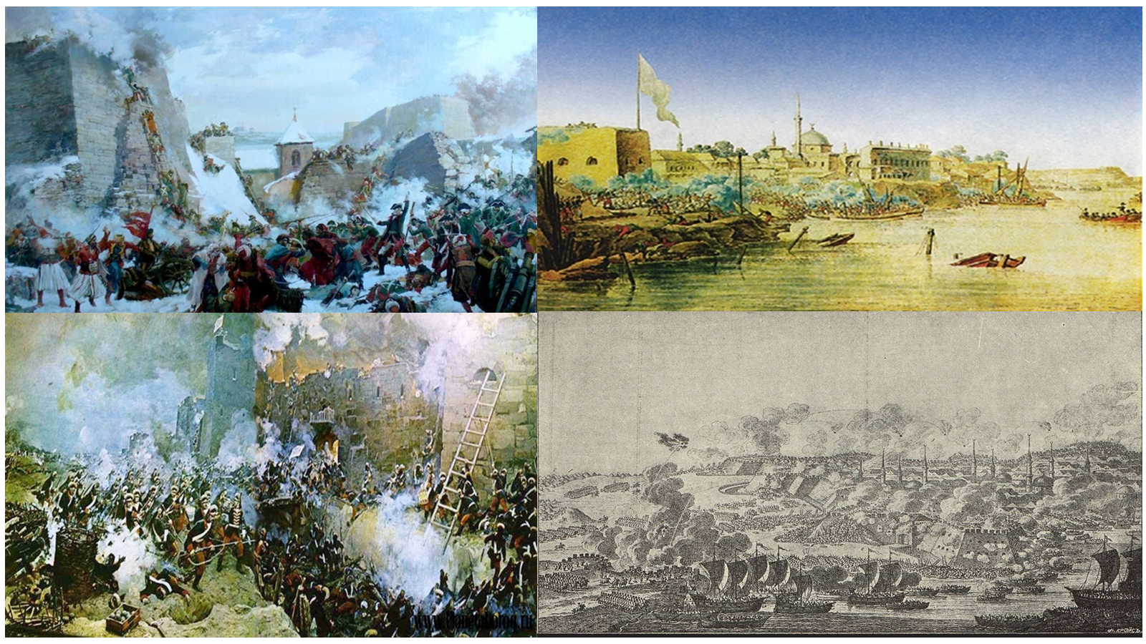

Прочитайте текст.
В своём рапорте о взятии крепости А.В. Суворов писал: «Не бывало крепости крепче, не бывало обороны отчаяннее обороны Измаила, но Измаил взят». О подвигах солдат он скажет в своём донесении: «Солдаты мои проявили массовый героизм, забыв чувство страха и самосохранения».

Проанализируйте текст донесения Суворова и представленные изображения. Прокомментируйте свой ответ, опираясь на изображения.

Задание 5. Прочитайте тексты, рассмотрите карту.
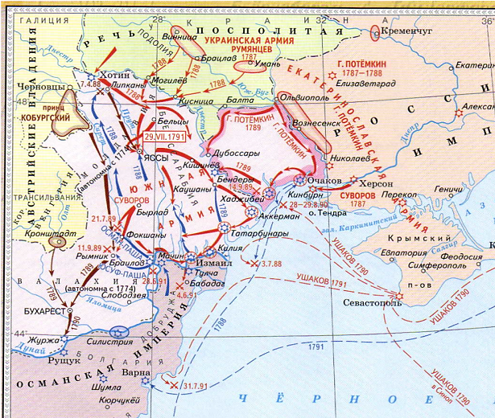

«Ясский мир, распространивший границы России до реки Днестра, был достойным окончанием славной борьбы нашего отечества с Оттоманскою Портою».
Богданович М.Н. Походы Румянцева, Потёмкина и Суворова в Турции. − Санкт- Петербург. 1852.

«Покорение Измаила имело большое политическое значение. Оно повлияло на дальнейший ход войны и на заключение в 1791 году Ясского мира между Россией и Турцией, который подтвердил присоединение Крыма к России и установил русско-турецкую границу по р. Днестр. Тем самым всё северное Причерноморье от Днестра до Кубани было закреплено за Россией».
Использованы материалы книги: «Сто великих битв». − М.: Вече, 2002.

«Ясский мирный договор между Россией и Османской империей был подписан в Яссах 29 декабря 1791 г. (9 января 1792 г.) по итогам русско-турецкой войны 1787−1791 гг.
Согласно договору к России отходили земли между Южным Бугом и Днестром, по которому устанавливалась новая граница. На присоединённых землях в первой половине 1790-х гг. были основаны города Григориополь, Одесса и Тирасполь.
На Кавказе граница восстанавливалась по реке Кубань. Турция отказывалась от всяких претензий на Грузию и обязывалась не предпринимать враждебных действий в её отношении».
Проект Российского военно-исторического общества
«100 главных документов российской истории»

Соотнесите результаты документов с картой. Определите, какое значение для истории России занимает Битва за Измаил, и присоединение территорий Северного Причерноморья?

Задание 6. Прочитайте информацию из источников.
«В награду покорения Измаила, Суворов получил звание подполковника лейб-гвардии Преображенского полка; в память покорения Измаила — выбита медаль».
Богданович М.Н. Походы Румянцева, Потёмкина и Суворова в Турции. − Санкт- Петербург. 1852.

Роспись
награждениям, всемилостивейше пожалованным от Её Императорского Величества за отличные подвиги при взятии приступом города и крепости Измаила

Чины и имена | Какое пожаловано награждение
Генерал граф Суворов-Рымникский. Чин подполковника л.-гв. Преображенского полка | Грамоту похвальную с означением его подвигов и на память оных потомству медаль с его изображением

Указ Екатерины II Сенату от 25 марта 1791 года

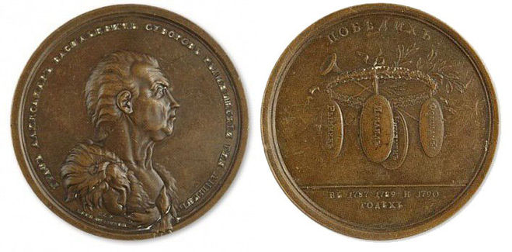

Бронзовая медаль
«В честь Графа А. В. Суворова-Рымникского» диаметром 79 мм
ОПИСАНИЕ МЕДАЛИ
На лицевой стороне изображён портрет полководца в накинутой на плечи львиной шкуре (атрибут Геракла), внизу «C.L.F.» (Карл Леберехт исполнил) и «КОПИ. ПРЫТКОЙ», по кругу «ГРАФЪ АЛЕКСАНДРЪ ВАСИЛЬЕВИЧЪ СУВОРОВЪ РЫМНИКСКI ГЕН: АНШЕФЪ.».
На оборотной стороне медали изображены труба славы, перекрещенная с лавровой ветвью, и венок из дубовых листьев, к которому подвешены четыре щита с надписями «КИНБУРНЪ», «РЫМНИКЪ», «ФОКШАНЫ» и «ИЗМАИЛЪ», вверху «ПОБ'ЪДИХЪ», справа над обрезом «I.B.G.» (Иоганн Балтазар Гасс), в обрезе «ВЪ 1787. 1789 и 1790-ГОДЪХЪ.»

Предположите, о чём свидетельствует факт выпуска персональной памятной медали полководцу А.В. Суворову?

Задание 7. Прочитайте фрагменты источника и ответьте на вопросы.

Гром победы, раздавайся!
Веселися, храбрый Росс!
<…>
Воды быстрые Дуная
Уж в руках теперь у нас;
Храбрость Россов почитая,
Тавр под нами и Кавказ.
Уж не могут орды Крыма
Ныне рушить наш покой;
Гордость низится Селима,
И бледнеет он с луной.
(Селим III – султан Османской империи (1789-1807))
Державин Г.Р. «Гром победы, раздавайся!», 1791.

Каким было мнение Державина о Суворове и о его солдатах? А как бы вы выразили своё мнение о взятии Измаила?

